LƯU GIỮ NHỮNG NÉT ĐẸP TRONG DỊP TẾT CỔ TRUYỀN CỦA DÂN TỘC

Vào những ngày cuối tháng 12 Dương lịch này, các em học sinh vừa trải qua Kì Kiểm tra Học kì I đầy căng thẳng nhưng cũng không kém thú vị. Ở trường thầy cô đang tất bật chuẩn bị các công việc cuối cùng để bước vào giai đoạn hoàn tất học kì I. Ngoài phố, thời tiết đang có sự thay đổi, tiết trời trở nên mát mẻ hơn và khắp mọi ngõ ngách bắt đầu rộn ràng không khí Tết Nguyên đán. Các bạn học sinh Trường THCS Nguyễn Trung Trực cũng đang háo hức đón chờ Tết Quý Mão 2023. Các bạn đã có những sự chuẩn bị gì để đón một mùa Tết thật vui tươi và ý nghĩa? Chúng ta hãy cùng nhau lưu giữ những nét đẹp trong dịp Tết cổ truyền của dân tộc các bạn học sinh Nguyễn Trung Trực nhé!
Đầu tiên, các bạn sẽ là thành viên đắc lực giúp cha mẹ dọn dẹp, quét tước nhà cửa, dọn cả những bộn bề lo toan mà cha mẹ đã trải qua trong một năm dài đằng đẵng với không ít khó khăn. Nhìn thấy các con biết phụ giúp, cha mẹ chắc chắn sẽ rất vui. Điều này giúp cho Tết của các bạn thêm phần ý nghĩa.

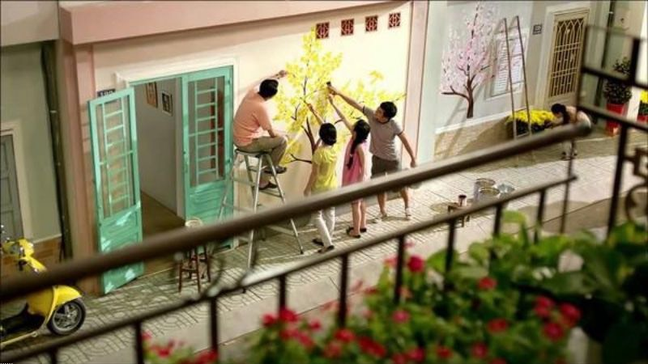
Các bạn phụ giúp cha mẹ dọn dẹp, trang trí nhà cửa. Ảnh Google Image
Kế đến, các bạn cũng sẽ có những trải nghiệm thú vị khi cùng cha mẹ làm các món ăn truyền thống ngày Tết. Cảm giác sẽ rất tuyệt nếu như bạn cùng mẹ cắt tỉa những củ kiệu Huế đã được ngâm qua nước tro, cẩn thận kiên nhẫn phơi cho kiệu hơi dốt rồi lại cắt tỉa thêm vài lượt để cho ra thành phẩm là hũ kiệu ngâm dấm thơn lừng chứa đầy hương vị Tết. Ngoài ra, chúng ta có thể phụ giúp làm dưa món, củ cải ngâm nước mắm thậm chí là gói bánh chưng, bánh tét cùng ông bà,… Đừng để cha mẹ, ông bà phải ngồi làm một mình mà thiếu vắng con cháu các bạn học sinh nhé!
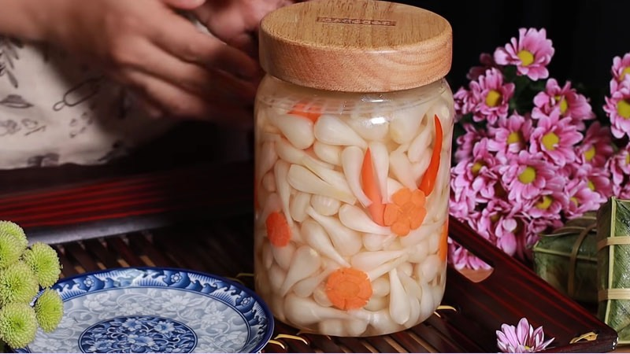
Dưa kiệu - món ăn truyền thống ngày Tết. Ảnh Google Image
Chắc chắn rằng học sinh Nguyễn Trung Trực rất thích được lì xì. Lì xì là nét văn hoá truyền thống tốt đẹp của ông bà ta. Mục đích của việc này là người lì xì mong muốn người nhận sẽ được thêm lộc, nghĩa là thêm phần may mắn trong năm mới. Vậy nên các bạn đừng quá xem trọng số tiền lì xì ít hay nhiều vì như vậy sẽ mất đi nét đẹp trong văn hoá người Việt.
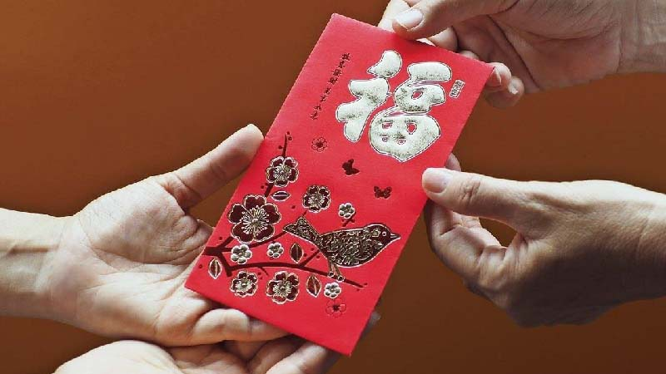
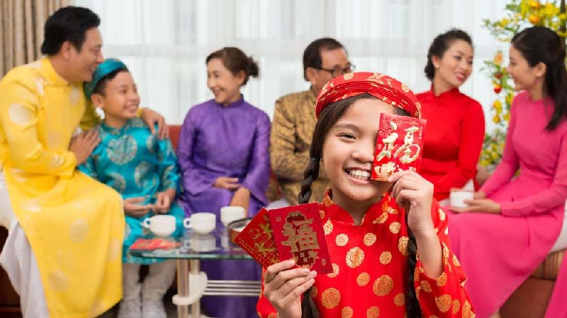
Phong tục lì xì ngày Tết. Ảnh Google Image
Trong những ngày nghỉ, các bạn cố gắng đi thăm, chúc Tết nội ngoại, thầy cô để ngày Tết thêm phần ý nghĩa.

Tết Nguyên đán có một vị trí quan trọng trong đời sống, trong tâm hồn người Việt. Chúng ta hãy cùng nhau hành động để lưu giữ những nét đẹp trong dịp Tết cổ truyền của dân tộc. Chúc các bạn học sinh Nguyễn Trung Trực một mùa Tết thật vui, ấm áp và sum vầy.

